Муравей спустился к ручью: захотел напиться. Волна захлестнула его и чуть не потопила.Голубка несла ветку; она увидела — муравей тонет, и бросила ему ветку в ручей.

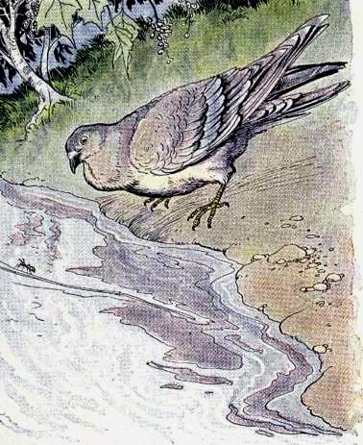
Муравей сел на ветку и спасся. Потом охотник расставил сеть на голубку и хотел захлопнуть.Муравей подполз к охотнику и укусил его за ногу; охотник охнул и уронил сеть. Голубка вспорхнула и улетела.

